REPASEMOS LAS LETRAS M – P – L – S
NOMBRES:

I.- Pinta las letras M y m de color verde – P y p de color rojo
E | M | G | R | m | H | M | O | P | B
Q | E | T | H | N | P | I | M | J | M
P | D | D | I | m | D | H | T | A | p
p | N | m | U | Z | p | R | m | W | E
m | p | I | Y | R | E | D | R | Y | D
C | R | T | U | N | m | O | P | O | S
Ñ | D | U | P | R | D | p | S | D | M

II.- Pinta la letra L y l de color naranjo - S y s de color celeste
e | L | g | r | l | h | l | o | p | b
l | e | t | s | n | d | i | i | d | L
f | l | o | d | S | d | h | t | a | q
d | S | j | u | z | x | r | j | S | e
n | d | i | s | r | e | S | r | y | s
c | S | L | u | n | L | d | p | o | s
l | S | d | e | r | y | w | m | d | g

III.- PINTA EL OBJETO QUE EMPIEZA CON LAS LETRA M O P.
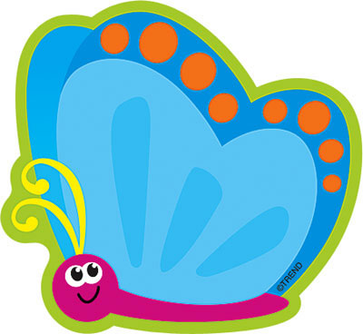
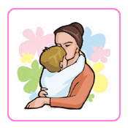
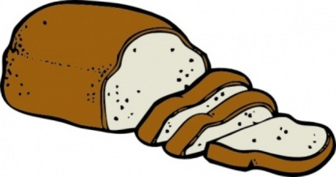

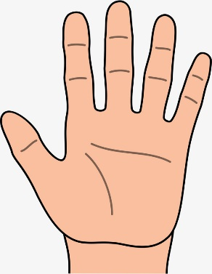

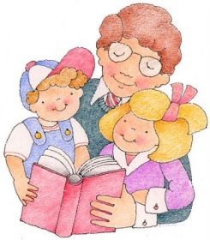

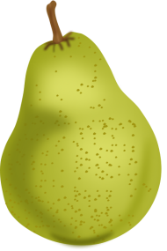
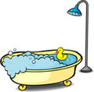
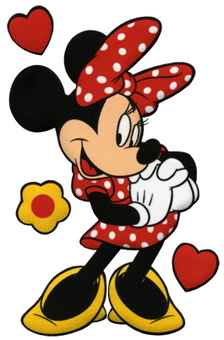

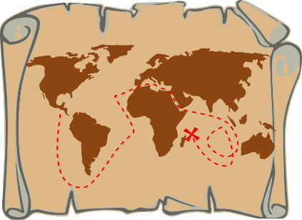
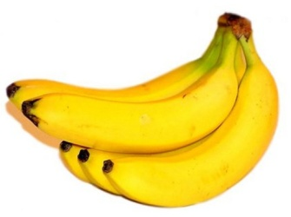

III.- PINTA EL OBJETO QUE EMPIEZA CON LAS LETRA L o S
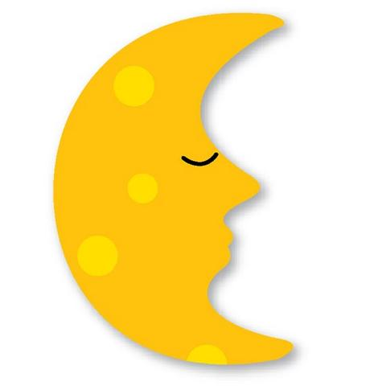

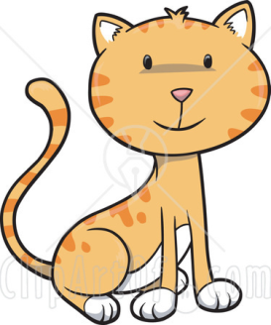

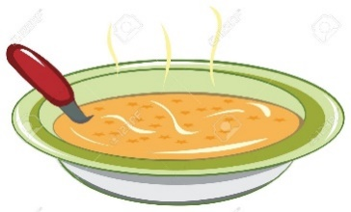
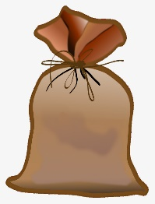
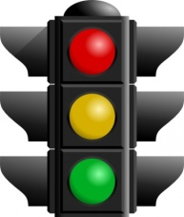

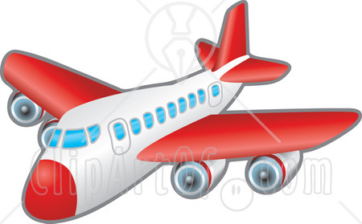

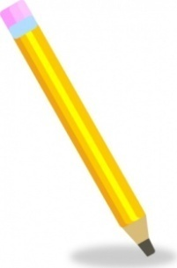

IV.- COMPLETA LAPALABRA CON LA SILABA CORRECTA

NO

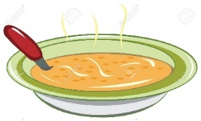

PA

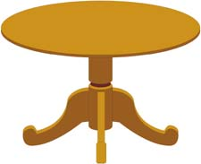

SA

CO

NA

MON

RA

PA

V.- TRANSCRIBE LAS SIGUIENTES PALABRAS.-
MESA

SOPA

LONA

MARIPOSA

PANADERO

SALERO

LAGARTO

SEMAFORO

PINO

MURALLA

POCILLO

LATINO

VI.- TRANSCRIBE LAS SIGUEINTES ORACIONES.
1.- | LA MOTO DE MANOLO ES RAPIDA.
1.-

2.- | PEPE TOMA SU MOTO Y SE VA.
2.-

3.- | EL LAGARTO LUCAS COME LECHUGA
3.-

4.- | SUSANA Y SIMON SON MIS AMIGOS.
4.-

5.- | MI PAPA Y MI MAMA ME AMAN MUCHO.
5.-

VI.- UNE LA IMÁGEN A LA PALABRA QUE LA REPRESENTA. -
LUNA

MUÑECA

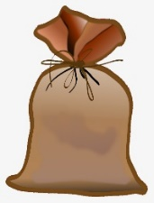
MALETA

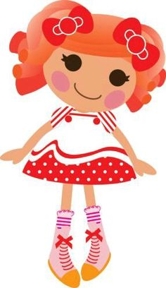
SACO

LANA

PAPA

PERA

LUPA

